**6 клас**

**Українська мова**

**Перейти за покликанням** [**https://meet.google.com/wcb-yfcz-ikb**](https://meet.google.com/wcb-yfcz-ikb) **о 12:05**

**(початок уроку о 12:10)**

**17 листопада 2021**

**Класна робота**

**Розвиток мовлення № 10**

**Тема:** *Будова опису приміщення. Визначення ролі іменників в описі приміщення*

ЗАВДАННЯ:

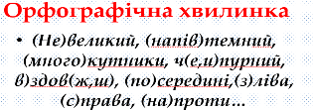1.

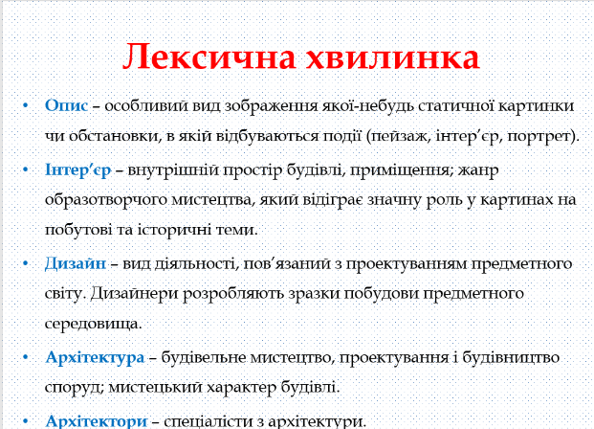

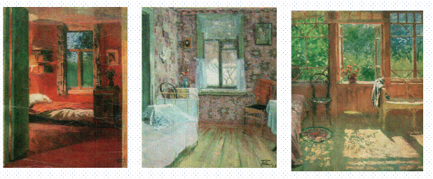

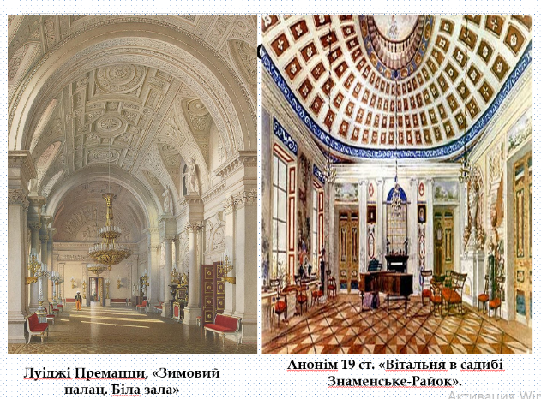

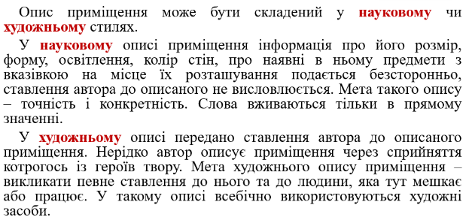

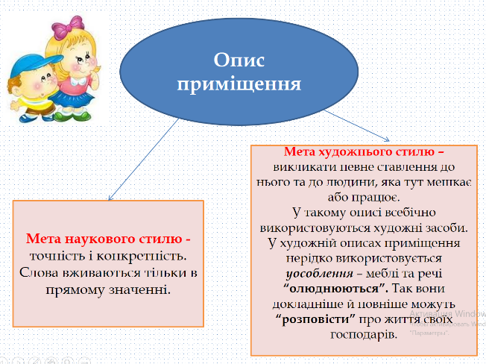

***Прочитати зразок опису приміщення. Визначити, до якого стилю мовлення належить текст. Довести свою думку.***

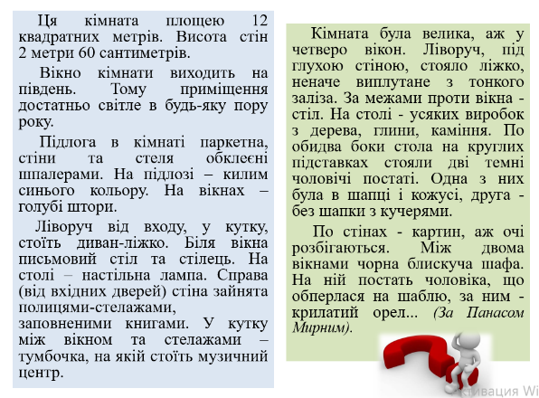

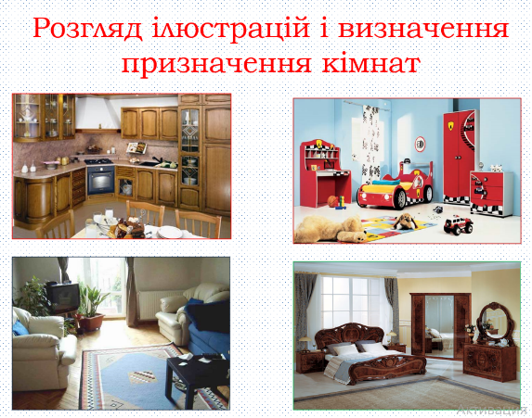

**ВИКОНАТИ ВПРАВУ 578 с. 254**

